Bachelorstudiengang Clinical Engineering
Angewandte Mathematik II
Dr. rer. nat. Andrea Mizelli-Ojdanic, MSc.
Dr. Dipl.-Ing. Alexander Schumer

SS2026
1. Prüfungstermin

Informationen zur Prüfung:
- Alle Lösungen sind ausreichend zu begründen.
- Dauer der Prüfung: 90 Minuten. Eine frühere Abgabe ist jederzeit möglich
- Art der Prüfung: Closed-Book (keine Hilfsmittel erlaubt), mit Ausnahme eines einfachen Taschenrechners (keine Handys) sowie des Formelzettels
- Struktur der Prüfung: 7 Beispiele zu je 10 Punkten
- Erlaubte Unterlagen: Nur die von der Prüfungsaufsicht ausgegebenen Zettel dürfen verwendet werden.
- Abgabe der Unterlagen: Alle Zettel müssen am Ende der Prüfung abgegeben werden.
- Betrugsversuche: Bei Schummelversuchen werden Sie von der Prüfung ausgeschlossen und erhalten die Note "Nicht genügend".
Viel Erfolg :)

Name: ________________________________________
Matrikelnummer: _______________________________

Punkte [Note]: ______/ 60 [ _______________ ]

Notenschlüssel: Sehr gut ( ≥ 54), Gut ( ≥ 48), Befriedigend ( ≥ 42), Genügend ( ≥ 36 ), Nicht Genügend (< 36)

Beispiel 1 (10 Punkte)
Kreuzen Sie an, ob die folgenden Aussagen wahr oder falsch sind:
Wahr Falsch
- Ein Vektor ist eine Größe, die eine Richtung und eine Länge hat. ☐ ☐
- Der zweidimensionale Vektor $\vec{a}=\left({3 \atop 4}\right)$ hat den Betrag $5$. ☐ ☐
- Die Ableitung einer konstanten Funktion ist immer $1$. ☐ ☐
- Die 4. Ableitung der Funktion $\cos{(x)}$ ist $\cos\left(x\right)$. ☐ ☐
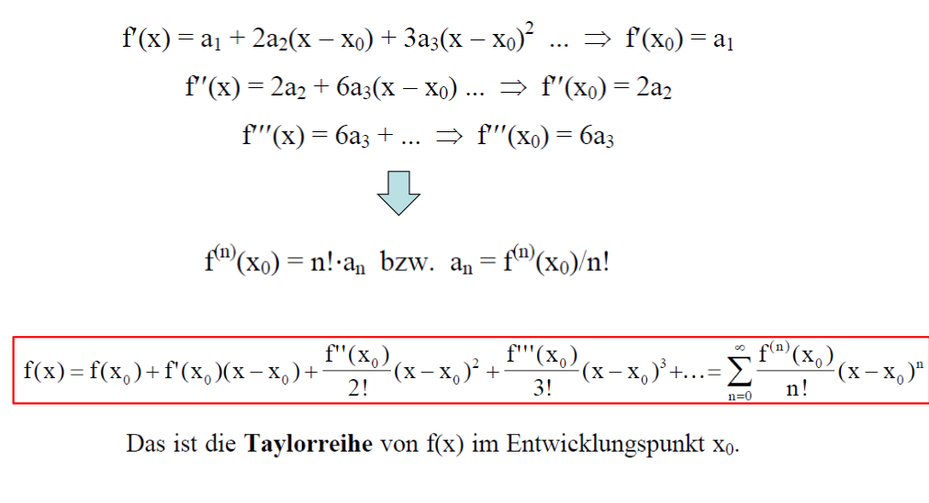
- Die abgebildete Funktion ist die Taylorreihe
von $f(x)$ im Entwicklungspunkt $x$. ☐ ☐

- Eine Fourier-Reihe wird verwendet, um eine Funktion in der Nähe
eines bestimmten Punktes als unendliche Summe von
Potenzreihen darzustellen. ☐ ☐
- Die physikalische Größe Beschleunigung ist die zweite zeitliche
Ableitung des Ortsvektors. Auch lässt sie sich als das Integral der
Geschwindigkeit bestimmen. ☐ ☐
- Werden die Grenzen eines Integrals vertauscht, so ändert sich das
Vorzeichen des Ergebnisses. ☐ ☐
- Die Funktion $\frac{x^{2}+1}{x+1}$ ist eine unecht gebrochene rationale Funktion. ☐ ☐
- Folgendes Integral $\int_{-5}^{0}{e^{x}dx}$ wird uneigentliches Integral genannt. ☐ ☐

Beispiel 2 (10 Punkte)
Beispiel 2.1 (6 Punkte)
Die Fahrt einer U-Bahn zwischen zwei Stationen dauert $70$ Sekunden und wird durch die folgende Weg-Zeit-Funktion $s(t)$ modelliert:
$$s\left(t\right)= -\frac{2}{245}t^{3}+\frac{6}{7}t^{2}$$

$t$ … Zeit in Sekunden $(0≤t≤70)$
$s(t)$ … Zurückgelegter Weg im Zeitintervall $\left[0;t\right]$ in Metern.

- Berechnen Sie die absolute Änderung von $s$ in $[0; 70]$. Was bedeutet dieses Ergebnis?

- Berechnen Sie die mittlere Änderungsrate von $s$ in $[20; 50]$. Was bedeutet dieses Ergebnis?

Beispiel 2.2 (4 Punkte)
Bestimmen Sie den Grenzwert der folgenden Funktionen mithilfe der Regel von de L'Hospital:
- $\lim_{x→∞}{\frac{2x^{2}}{e^{x}}=}$

- $\lim_{x→0}{\frac{e^{x}-1}{x^{2}}=}$

Beispiel 3 (10 Punkte)
Ein Massenpunkt bewegt sich im Raum, wobei sein Ortsvektor durch die Funktion
$$\vec{r}\left(t\right)=\left(\begin{aligned}\left(v_{0}∙sin\left(α\right)\right) t^{2} \\ 10\sqrt{t} \\ \left(v_{0}∙cos\left(α\right)\right) t-\frac{1}{2}gt^{2}\end{aligned}\right)$$
gegeben ist, wobei $v_{0}$ die Anfangsgeschwindigkeit und $α$ der Abwurfwinkel und $g$ die Erdbeschleunigung sind. Die Zeit $t$ wird in Sekunden gemessen.

- Identifizieren Sie in der gegebenen Ortsvektorfunktion
  - die unabhängige Variable,
  - die abhängige(n) Variable(n)
  - und die Konstanten.

- Bestimmen Sie den Geschwindigkeitsvektor $\vec{v}(t)$.

- Berechnen Sie den Beschleunigungsvektor $\vec{a}(t)$.

- Ermitteln Sie die Geschwindigkeit und Beschleunigung zum Zeitpunkt $t=1 s$ für $v_{0} = 10 m/s$ , $α = 30°$ und $g=9,81 m/s^{2}$.

Beispiel 4 (10 Punkte)
Bestimmen Sie für die Funktion $f\left(x\right)=x∙\cos\left(x\right)$ an der Stelle $x_{0}=0$die ersten vier Terme der Taylorreihe.
Vereinfachen Sie die Terme und geben Sie die vollständige Taylorreihe (in Bruchdarstellung) bis zur geforderten Potenz an.

Beispiel 5 (10 Punkte)
Ein Krankenhaus modelliert den Energieverbrauch seiner Klimaanlage mit der folgenden (fiktiven) Funktion
$$E\left(H,B\right)=0.5 H^{2}+2B^{2}+10H⋅B$$
wobei $H$ die Heizleistung ($kW$) und $B$ die Belüftungsrate ($m^{3}/h$) ist.
Die Funktion modelliert den Energieverbrauch einer Klimaanlage in willkürlichen Einheiten. Die Einheiten dienen nur der Veranschaulichung. Die Formel ist ein vereinfachtes Modell.
- Berechnen Sie die partiellen Ableitungen $\frac{∂E}{∂H}$ und $\frac{∂E}{∂B}$.

- Interpretieren Sie die physikalische Bedeutung dieser partiellen Ableitungen.

- Das Krankenhaus möchte bei Ausgangswerten von $H = 4 kW$ und $B = 2\frac{m^{3}}{h}$ Energie sparen. Welche Maßnahme reduziert den Verbrauch effektiver: Eine Reduzierung der Heizleistung um $1 kW$ oder eine Reduzierung der Belüftungsrate um $1 m³/h$? Begründen Sie mithilfe der berechneten Ableitungen.

Beispiel 6 (10 Punkte)
Betrachtet wird die Funktion $f\left(x\right)={\left(x-2\right)}^{2}∙(x+1)$.
- In welchen Punkten schneidet die Funktion $f\left(x\right)$die $x$-Achse?
- Untersuchen Sie die Funktion $f\left(x\right)$auf Extremwerte.
- Untersuchen Sie die Funktion $f\left(x\right)$auf ihr Krümmungsverhalten und berechnen Sie alle Wendepunkte.
- Berechnen Sie den Inhalt der vom Grafen der Funktion $f\left(x\right)$und der $x$-Achse begrenzten endlichen Fläche.
- Die Funktion wird nun im Bereich zwischen den beiden Nullstellen um die $x$-Achse gedreht und es entsteht dabei ein Rotationskörper. Bestimmen Sie das Volumen des Rotationskörpers.

Beispiel 7 (10 Punkte)
Gegeben sei ein Quader im Raum mit den Kantenlängen $x=1, y=2, z=3$.
- Zeichnen Sie den Quader in das unten angegebene Koordinatensystem.

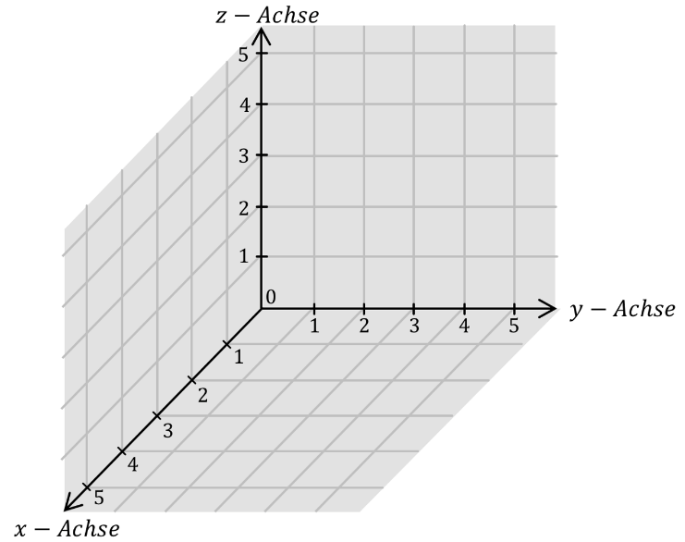

- Berechnen Sie das Volumen des Quaders als Dreifachintegral
$$V= \int_{0}^{1}{\int_{0}^{2}{\int_{0}^{3}{1 dz dy dx}}}$$

- Der Quader hat eine Dichtefunktion $ρ\left(x,y,z\right)=xyz$. Berechnen Sie die Gesamtmasse
$$M= \int_{0}^{1}{\int_{0}^{2}{\int_{0}^{3}{ρ(x,y,z) dz dy dx}}}$$

